TUGAS KELOMPOK

PRAKTIKUM REKAYASA PERANGKAT LUNAK

USECASE DAN ACTIVITY DIAGRAM

APLIKASI PENCATATAN DANA

’

DISUSUN OLEH :

CAHYA HEZAK M0515005

MURDOKO SUSILO M0515027

SEKAR SANJUNG Y M0515037

PROGRAM STUDI INFORMATIKA

FAKULTAS MATEMATIKA DAN ILMU PENGETAHUAN ALAM

UNIVERSITAS SEBELAS MARET

SURAKARTA

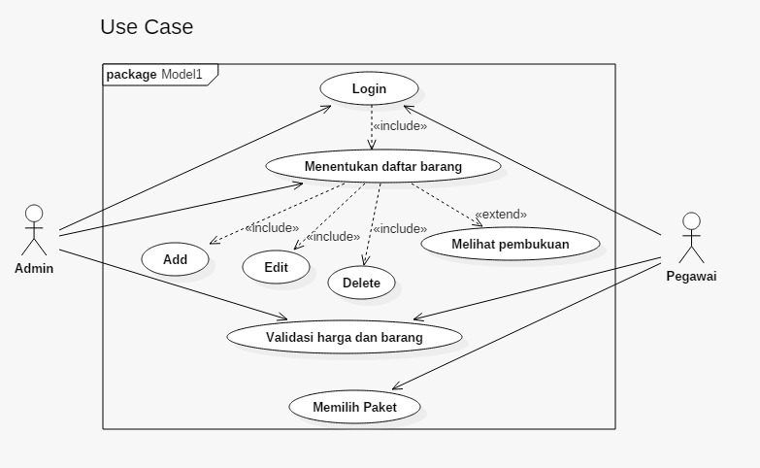

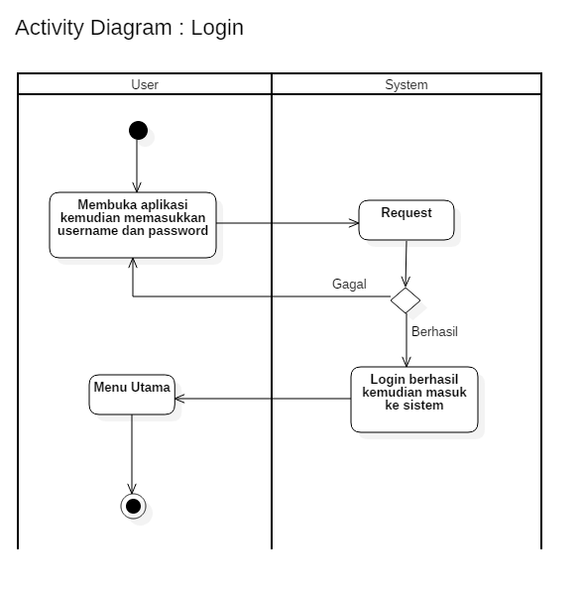

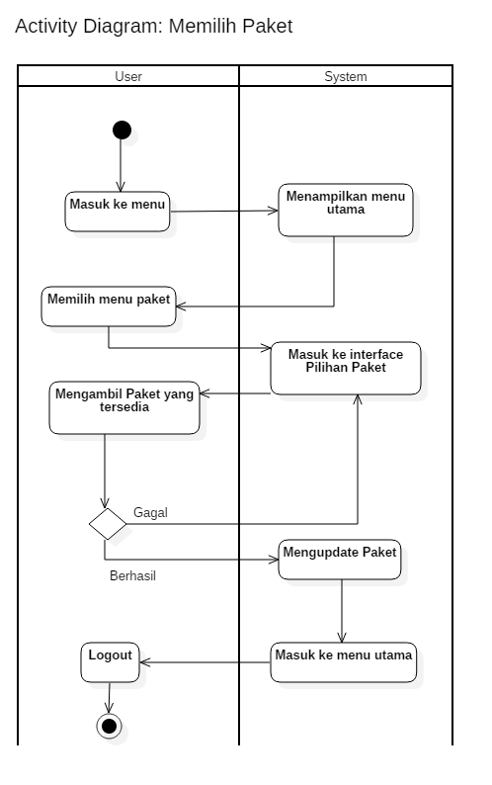

Activity Diagram tentukan list:

